Załącznik nr 2

Opis przedmiotu zamówienia publicznego pod tytułem „Platforma pomiarowa” do realizacji projektu „InnoSatTrack” w ramach projektu BRIK (po zmianie SIWZ_1)
- Opis przedmiotu zamówienia
Przedmiotem zamówienia jest wykonanie oraz oprzyrządowanie platformy pomiarowej według załączonego projektu technicznego.
Oprzyrządowanie platformy stanowiące część zamówienia składa się z:
- Urządzenia do dynamicznego pomiaru pochylenia – szt. 1. Parametry urządzenia podano w załączniku Z1.
- Elektromaszynowego zespołu prądotwórczego – szt.1. Parametry tego zespołu podano w załączniku Z2.
- Przemysłowych zasilaczy AC/DC – 2 szt. Parametry zasilaczy podano w załączniku Z3.
- Okablowania koniecznego do akwizycji, transmisji i zasilania aparatury platformy pomiarowej. Schemat ideowy połączeń elektrycznych pokazano na rys.4. Parametry szafy aparaturowej, kabli i przewodów podano w załączniku Z4.
Konstrukcja platformy pomiarowej:
- Ustrój nośny oraz elementy łączące pokazano na rys.1, rys.2, rys.3 oraz rys.4.
- Elementy konstrukcyjne do zamocowania spodarek anten satelitarnych, skanerów 3D, dalmierzy laserowych, kamer wizyjnych, akcelerometrów i inklinometrów, kontrolera systemu pomiarowego, zasilaczy oraz okablowania zamieszczono w załącznikach Z5 i Z6.
System pomiarowy i konstrukcyjny platformy pomiarowej jest dedykowany do zamontowania na wagonie kolejowym typu 401Z.
Platforma pomiarowa musi umożliwiać akwizycję, transmisję i archiwizację danych uzyskanych z urządzeń stanowiących własność lub będących wypożyczonymi przez Zamawiającego:
- kontrolera systemu pomiarowego,
- anten satelitarnych,
- laserowych skanerów 3D,
- czujników pochylenia (inklinometrów),
- czujników przyspieszenia (akcelerometrów),
- skanerów laserowych 2D,
- kamer wizyjnych.
- Warunki wykonania zamówienia
- Miejsce dostaw: Katedra Geodezji i Oceanografii UMG.
- Dostarczony przedmiot zamówienia będzie dobrej jakości i zgodny z obowiązującymi normami oraz zgodny z ofertą Wykonawcy i SIWZ.
- W przypadku realizacji zamówienia w sposób niezgodny z wymaganiami określonymi w SIWZ Zamawiający zwróci się do Wykonawcy z pismem wzywającym do zmiany sposobu wykonania zamówienia. Nie wywiązanie się z powyższych zaleceń stanowić będzie podstawę do natychmiastowego rozwiązania umowy i skutkować konsekwencjami wskazanymi w punkcie dotyczącym kar umownych.
- Wykonawca udzieli minimum 12 miesięcznej gwarancji na przedmiot zamówienia. Okres gwarancji liczony będzie od podpisania bezusterkowego protokołu zdawczo - odbiorczego.
- Koszty transportu ponosi Wykonawca.
- Warunki gwarancji
- Reklamacje będą zgłaszane przez Zamawiającego w formie telefonicznej, potwierdzone pisemnie lub elektronicznie. Za datę zgłoszenia reklamacji uznaje się datę wysłania reklamacji przez Zamawiającego faksem lub e-mailem do Wykonawcy.
- Reklamacja powinna być rozpatrzona w terminie nie dłuższym niż 5 dni roboczych.
- Każda nieuznana przez Wykonawcę reklamacja wymaga uzasadnienia na piśmie w formie protokołu.
- Sposób rozliczania zamówienia
Zapłata zostanie dokonana przelewem, w złotych polskich, na podstawie prawidłowo wystawionych przez Wykonawcę Faktur VAT, w terminie 30 dni od dnia otrzymania Faktury VAT przez Zamawiającego.

Na rys.1 pokazano widok komputerowego modelu 3D platformy pomiarowej osadzonej na podstawie ramy wagonu 401Z. Z opisu przedmiotu zamówienia wyłączone są: wagon 401Z, skaner 3D, anteny GNSS i kamery wizyjne
Pierwszy zestaw trzech poprzecznic antenowych
Zestaw dwóch poprzecznic aparaturowych
Drugi zestaw trzech poprzecznic antenowych
Wspornik laserowego skanera 3D
Wspornik kamer wizyjnych
kamera wizyjna
Skaner 3D
Box reprezentujący agregat prądotwórczy
Box reprezentujący kontroler systemu pomiarowego oraz urządzenia do akwizycji i archiwizacji danych pomiarowych (DAQ)
Antena GNSS osadzona na spodarce
Inklinometr i akcelerometr
Rama wagonu 401Z
Box reprezentujący ochronny kontener, w którym umieszczone są kontrolery anten satelitarnych
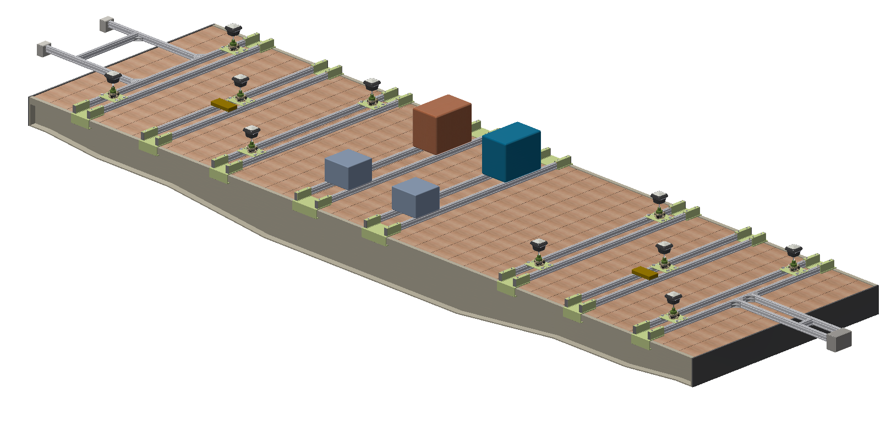
Rys.1. Widok komputerowego modelu 3D platformy pomiarowej osadzonej na ramie wagonu 401Z. Z opisu przedmiotu zamówienia wyłączone są: wagon 401Z, skaner 3D, anteny GNSS i kamery wizyjne

Na rys.2 pokazano widok komputerowego modelu 3D układu trzech poprzecznic antenowych oraz wspornika skanera laserowego

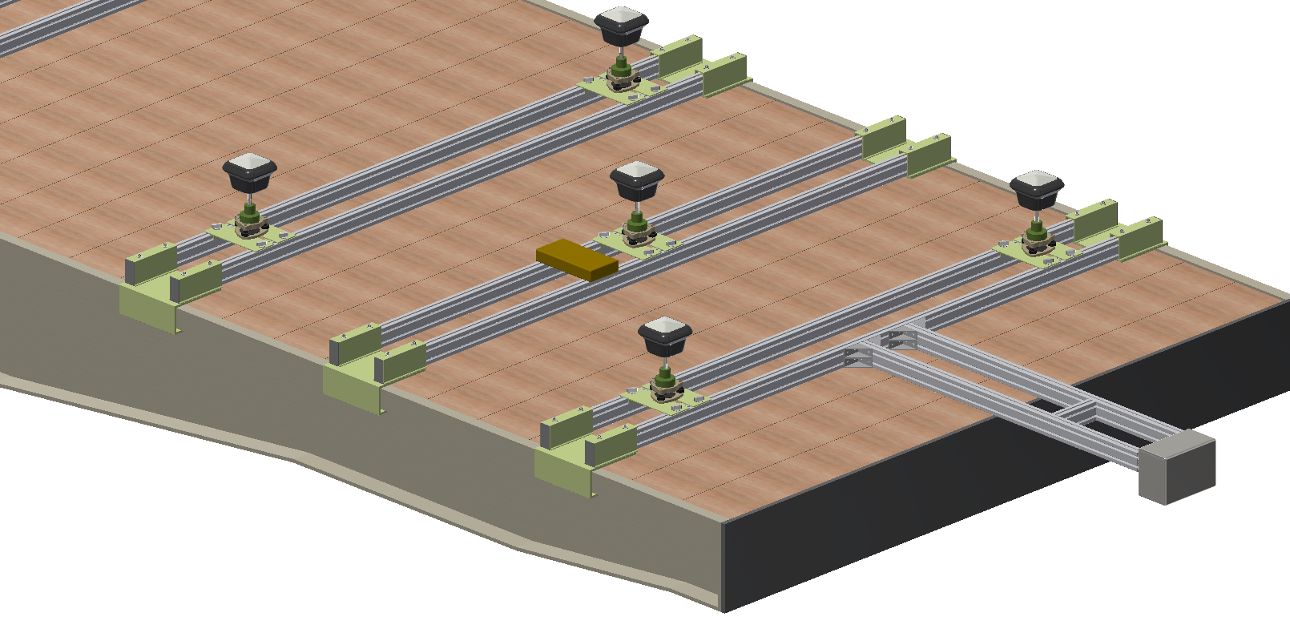
Zestaw trzech poprzecznic antenowych
Wspornik laserowego skanera 3D
Inklinometr i akcelerometr
Rys.2. Widok układu trzech poprzecznic antenowych oraz wspornika skanera laserowego 3D

Na rys.3 pokazano widok komputerowego modelu 3D układu dwóch poprzecznic aparaturowych oraz prostopadłościanów reprezentujących: kontenery kontrolerów anten GNSS, kontrolera systemu pomiarowego oraz DAQ i agregatu prądotwórczego.

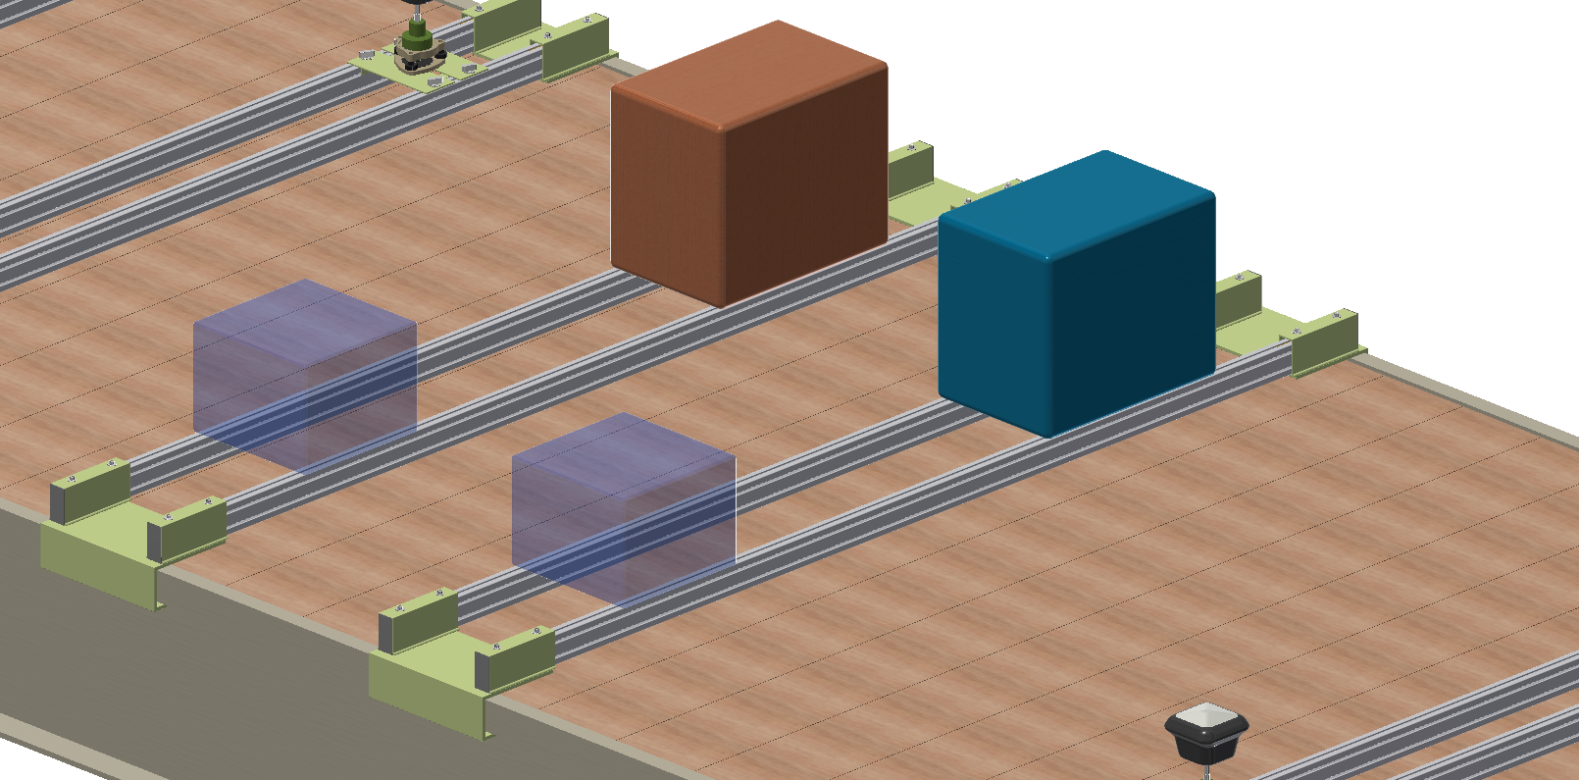
Zestaw dwóch poprzecznic aparaturowych
Box reprezentujący ochronny kontener, w którym umieszczone są kontrolery anten satelitarnych
Box reprezentujący agregat prądotwórczy
Box reprezentujący kontroler systemu
pomiarowego oraz DAQ

Rys.3. Widok układu dwóch poprzecznic aparaturowych, kontenerów sterowników anten satelitarnych, kontenera kontrolera systemu pomiarowego oraz agregatu prądotwórczego
Na rys.4 pokazano widok komputerowego modelu 3D uchwytu profili aluminiowych poprzecznicy antenowej oraz uchwyt spodarki.

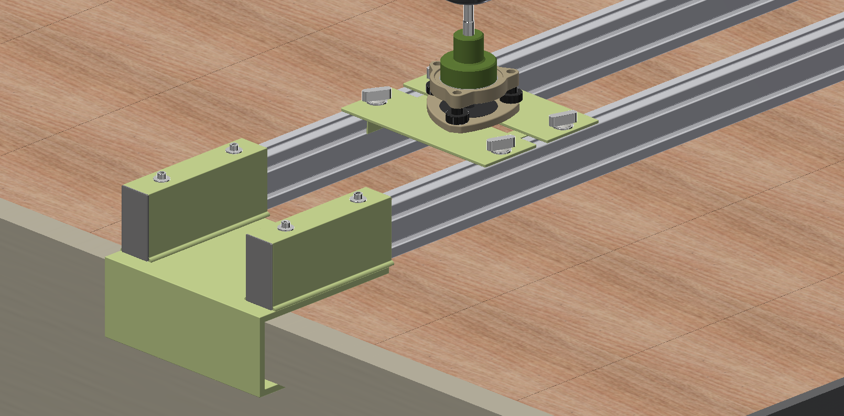
Uchwyt spodarki
Uchwyt profili aluminiowych poprzecznicy antenowej

Rys.4. Widok uchwytu poprzecznicy antenowej oraz uchwytu spodarki antenowej

Załącznik Z1
Urządzenie do dynamicznego pomiaru pochylenia
Dane podstawowe:
- dynamiczny inklinometr: min 2 osiowy
- zakres pomiarowy: min ± 10°
- dokładność: ≤ ± 0,50°
- rozdzielczość: 0,01°
- dokładność dynamicznej kompensacji: ≤ ± 0,50° dla przyspieszenia do 0,5 m/s²
Dane elektryczne:
- napięcie zasilające: 9 – 30 V
- pobór prądu: ≤ 0,1 A przy 24 V DC
Interfejs:
- typ: CANOpen lub sygnał analogowy (prądowy lub napięciowy)
- szybkość transmisji (CAN): min 250 kbit/s
- standardowy kabel z terminatorem: długość min 10 m
Warunki środowiskowe:
- temperatura pracy: min od -20 do +70 °C
- stopień ochrony: IP68/IP69
- odporność na wstrząsy: min 100 g wg normy EN 60068-2-27
Moduł DAQ
Typ złącza: USB, PCI lub PCIexpress;
Liczba wejść analogowych: nie mniej niż 8;
Liczba wyjść analogowych: nie mniej niż 2;
Liczba kanałów cyfrowych: nie mniej niż 13;
Rozdzielczość wejść analogowych: nie mniej niż 14 bitów;
Częstotliwość próbkowania: nie mniej niż 20 kS/s;
Zakres napięcia wejściowego: +- 10 V;
Wymagania dodatkowe: Pełna obsługa i funkcjonalność w systemie LabVIEW;
Synchronizator czasu
Separowane łącze cyfrowe RS232C do synchronizacji czasu w urządzeniach przemysłowych, rejestratorach, analizatorach i komputerach.
Praca w dowolnej strefie czasowej.
Funkcja automatycznego przełączania czasu zima/lato zgodnie z ustaleniami Unii Europejskiej z możliwością modyfikacji.
Synchronizacja z atomowym wzorcem czasu GPS.
Obudowa o wysokim stopniu ochrony IP-65, umożliwiająca zastosowanie w trudnych warunkach.
Możliwość symulowania sygnału DCF na wyjściu szeregowym.
Nadawanie informacji o czasie w różnych protokołach cyfrowych (do uzgodnienia według potrzeb).
Dokładność w całym zakresie temperatur:
- przy pracy autonomicznej ±1.1x10 (poniżej ±1s/24h )
- przy pracy z anteną GPS równa dokładności wzorca atomowego

Załącznik Z2
Elektromaszynowy zespól prądotwórczy
Wymagania techniczne
Napięcie wyjściowe | Jednofazowe 230 V
Częstotliwość napięcia wyjściowego | 50 Hz
Liczba gniazd wyjściowych AC | Nie mniej niż 2
Wskaźnik poziomu napięcia wyjściowego | TAK
Moc znamionowa | Nie mniejsza niż 2900 W i nie większa niż 3100 W
Moc maksymalna (rozruchowa) | Nie mniejsza niż 3500 W
Możliwość zasilania urządzeń elektronicznych | TAK
Stabilizacja napięcia AVR | TAK
Typ silnika | 1-cylindrowy, 4-suwowy, chłodzony powietrzem
Maksymalna moc silnika spalinowego | Nie mniej niż 5 kW
Rodzaj paliwa | Benzyna bezołowiowa
Zbiornik paliwa | Zintegrowany o pojemności nie mniej niż 15 l
Maksymalny czas pracy ciągłej | Nie mniej niż 10 godzin
Poziom generowanego hałasu (krzywa A) | Nie więcej niż 66 dB
Masa całkowita | Nie więcej niż 45 kg

Załącznik Z3
Przemysłowy zasilacz AC/DC
Wyjście:
- rodzaj napięcia: DC
- napięcie znamionowe: 24 V
- prąd znamionowy: 1 A
- moc znamionowa: 24 W
- tętnienie napięcia wyjściowego i szum (maksymalny): 150 mV p-p
- zabezpieczenie przeciążeniowe i zwarciowe
Wejście:
- napięcie zasilające: 85 - 264 V AC
- częstotliwość: 47 - 63 Hz
- sprawność nie mniej niż: 84%
Warunki środowiskowe:
- temperatura pracy: od -20 do +70 °C
- wymiary: nie większe niż 22,5x90x100 mm (szerokość x wysokość x głębokość)
- mocowanie do szyny DIN TS-35/7,5

Załącznik Z4
Rys.5. Schemat ideowy połączeń elektrycznych

Szafa aparaturowa
16U – 600 × 800 × 600 Wymiary (wys. użytkowa U - szer. × wys. × gł., mm)
Obudowa z dachem, cechująca się wysokimi właściwościami ochrony antykorozyjnej, do zastosowania w warunkach zewnętrznych.
Informacje ogólne: · Szczelność wg kodu IP: 66/55
Zakres temperatury pracy: od -30 do +80 °C
Zamknięcie: drzwi na zawiasach
Stelaż 19 calowy typu rack: podwójny, perforowany z blachy ocynkowanej o gr. 2 mm, z możliwością regulacji na głębokości obudowy.
Wymagania dotyczące połączeń
- oprzewodowanie zasilające i pomiarowe należy prowadzić w ochronnej rurze karbowanej by następnie wprowadzić do szafy aparaturowej poprzez dławnice umieszczone w płycie dławnikowej umieszczonej u spodu szafy
- wszystkie przewody należy wprowadzić na złącza zaciskowe na szynie DIN, a następnie rozprowadzić po szafie aparaturowej
- ułożenie urządzeń w szafie aparaturowej powinno umożliwiać łatwy demontaż urządzeń oraz dostęp do poszczególnych podzespołów
- szynę TS35 wraz z aparaturą należy umieścić u dołu szafy i odsunąć od drzwi na głębokość minimum 15 cm
- w płycie dławnicowej należy przewidzieć dodatkowe 6 dławnic zapasowych, dla przewodów do 12 mm średnicy, umożliwiających podłączenie dodatkowych urządzeń zewnętrznych w przyszłości
Opis oprzewodowania urządzenia do dynamicznego pomiaru pochylenia
- dedykowany przewód zasilająco - sygnałowy o długości min 10 m.
Opis oprzewodowania zasilającego pomiędzy zestawem prądotwórczym a szafą aparaturową
- przewód OWY 3x1,5 mm² o długości 4 metrów zakończony wtyczką prostą 2P + Z 16A
Opis oprzewodowania zasilającego zapasowego
- przewód OWY 2 x 1 mm² o długości 12 metrów bez podłączeń

Załącznik Z6
Rysunki techniczne elementów konstrukcyjnych do zamocowania spodarek anten satelitarnych, skanerów 3D, dalmierzy laserowych, kamer wizyjnych, akcelerometrów i inklinometrów, kontrolera systemu pomiarowego, zasilaczy oraz okablowania.
Parametry profilu aluminiowego:
- materiał: Aluminium , anodowane
- powierzchnia przekroju poprzecznego:A = 16.76 cm²
- moment bezwładności powierzchni względem osi x:I_{x} = 26.87 cm⁴
- moment bezwładności powierzchni względem osi y:I_{y} = 101.19 cm⁴
- moment skrętności dla powierzchni:I_{t} = 18.83 cm⁴
- moment oporu wg osi x:W_{x} = 13.44 cm³
- moment oporu wg osi y:W_{y} = 25.29 cm³
- waga [kg/m]:m = 4.53 kg/m
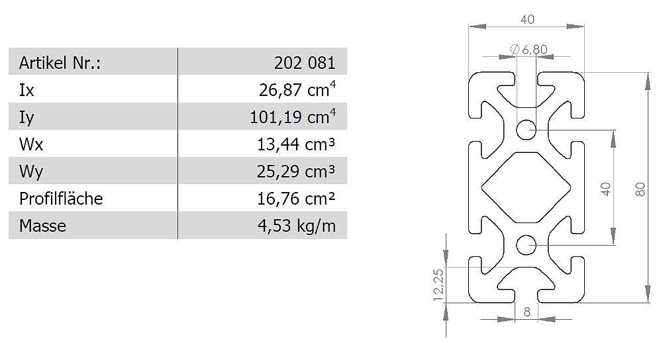
x
y

